2. EJERCICIOS CONCATENACIÓN

Ejercicio 1. Unir nombre y apellido

Pide al usuario su nombre y apellido por separado y muestra un mensaje concatenado como: Hola, Juan Pérez

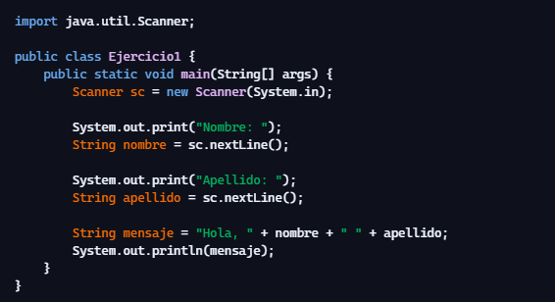
2. Concatenar números como texto
Declara dos números enteros y muestra su concatenación como texto. Ejemplo: 4 y 7 → "47"
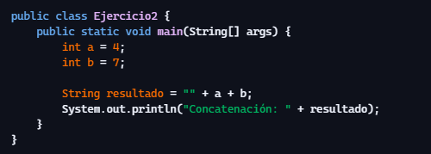

3. Construir una frase con varias variables
Crea variables ciudad, pais y anio. Construye una frase como: Vivo en Málaga, España desde 2020.
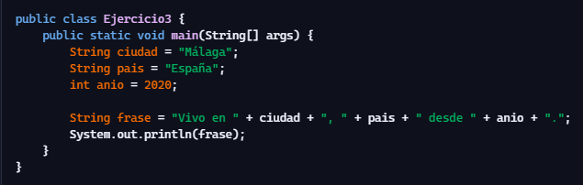

Ejercicio 4. Concatenación con StringBuilder
Usa StringBuilder para construir un mensaje largo en varias líneas.
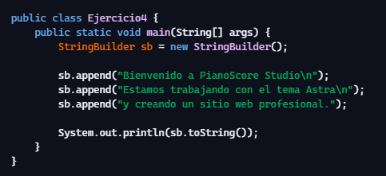

Ejercicio 5. Crear un menú concatenando opciones
Genera un menú de opciones usando concatenación y muéstralo en pantalla
